新龙湖小七班今日动态
日期：11月12日

情况分析：
今日陈逸州、郭语桐请假，表扬我们的小朋友们都能勇敢自己进入幼儿园啦。通过我们老师的观察记录，小七班的宝贝们大部分孩子已经都能适应幼儿的生活了，有较好的生活自理能力和用餐习惯。

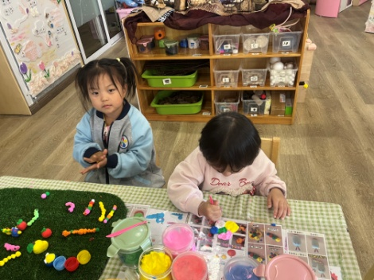 | 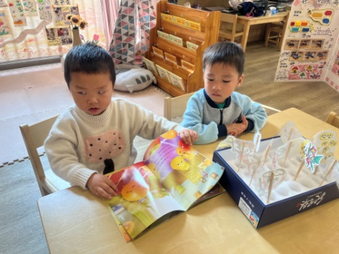 | 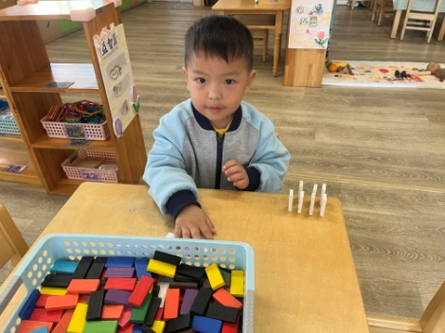
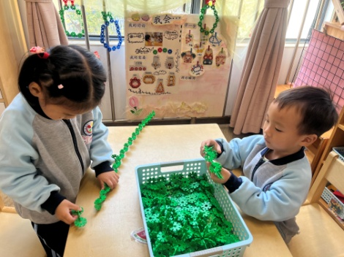 | 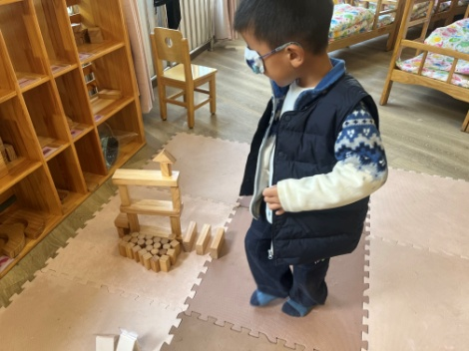 | 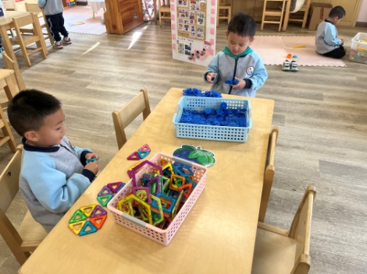

集体活动：

美术：漂亮的话筒
这是一节装饰类美术活动。电话是我们生活中常见的物品，即使对于小班的孩子来说也并不陌生。本次活动幼儿需要在教师提供的各色彩纸中挑选自己喜欢的颜色，合理搭配，装饰话筒。既锻炼了幼儿的动手能力，又培养了幼儿的审美情趣。任星辰、李艺涵、陈卓、龚翊、叶彭丞禹、高乐、朱汐汐、陆泽安、谭思远、尹子昕、毕芮、陈书瑶、韩杨、周玥萱、徐晟昊、彭卓朴、常杰奕、彭逸宸、王蕙慈愿意参与装饰活动，并选择自己喜欢的材料进行合理搭配；任星辰、李艺涵、陈卓、龚翊、叶彭丞禹、高乐、朱汐汐、陆泽安、谭思远、尹子昕、毕芮、陈书瑶、韩杨、周玥萱、徐晟昊、彭卓朴、常杰奕、彭逸宸、王蕙慈能用粘贴的形式装饰话筒，创造性地表达自己的想法。

活动情况：

1.午餐情况：
早点：牛奶、千层蛋糕
午饭：胡萝卜饭、鸡腿烧香菇、茼蒿菜、鸭血三鲜汤。
点心：汤山芋
水果：苹果、橘子。大部分的孩子是能够自主进餐的，并且有较好的进餐习惯。我们小七班有很多孩子都有不爱吃蔬菜的习惯，需要家长们回家再继续跟进、配合一起让孩子不挑食，爱吃饭。
2.午睡情况：
午睡时，有个别孩子入睡比较晚！大部分小朋友可以自主入睡或者在老师的安抚下入睡。

家园合作：
1.动态上的照片，仅作为老师观察时的随拍，并不是所有孩子的照片都会呈现，
2.个别幼儿还不会脱裤子，因此请家长回家做进一步引导。
3.部分幼儿的水杯里的水量过烫，孩子喝不了，请装入温水。
4.天气转凉，请大家为孩子路上做好保温保暖。
5.请枕头和快乐家园没有带过来的明天带过来哦。

